臺灣綠島監獄97年度8月份業務興革活動實錄照片
依據：97年7月22日法務部函示辦理
項目：菸害防制宣導（一）
日期：97年8月13日
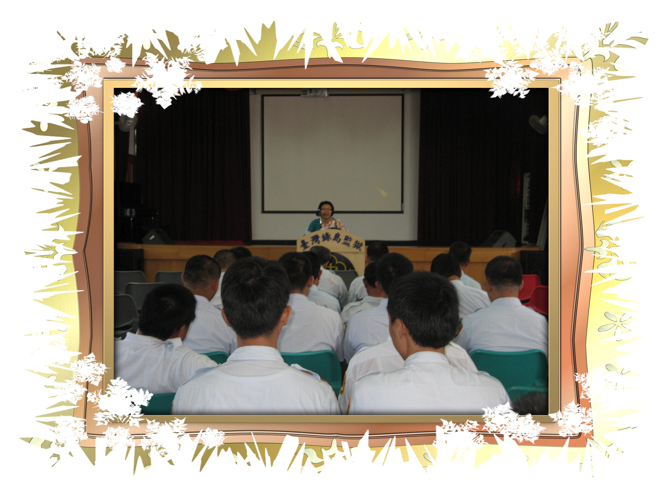
依據：97年7月22日法務部函示辦理
項目：菸害防制宣導（二）
日期：97年8月13日
